Ethan Erwin

IES Valle Inclan  2ºGrado Superior ASIR

Creación de dominio adicional

Contenido

**No se encontraron entradas de tabla de contenido.**

# Creando el dominio adicional

Para esta parte he clonado un Windows server 2022, una vez iniciado la maquina y cambiado el nombre y instalado los roles y lo agregamos a un bosque existente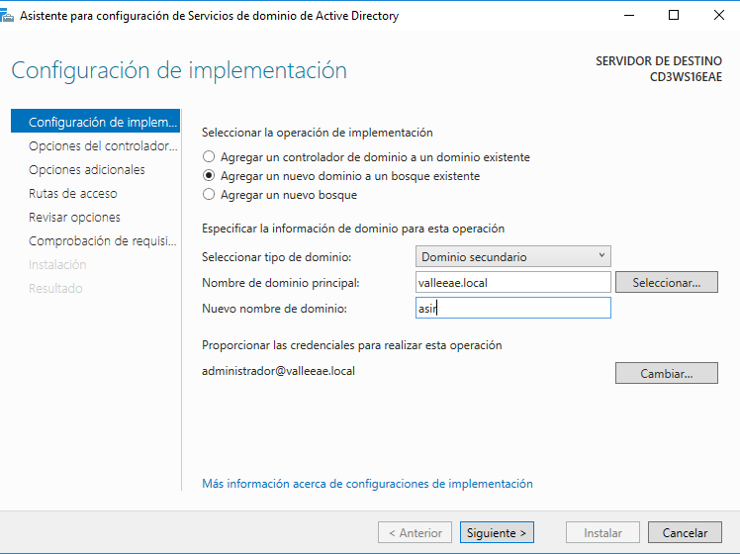

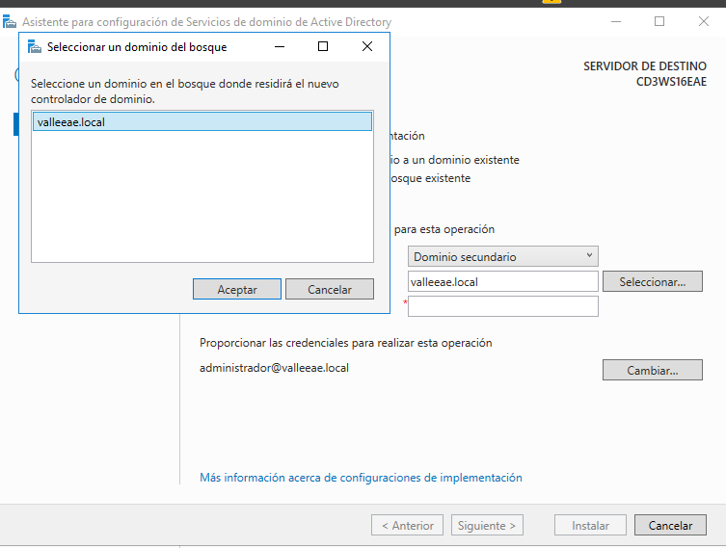

# Uniendo 2 clientes con una apagada

# Maestro de operaciones

# Transfiriendo maestro de operaciones